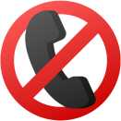

ПОВЕСЬТЕ  
ТРУБКУ!

УМВД России по ХМАО-Югре, Прокуратура ХМАО-Югры  
предупреждают

ОСТОРОЖНО, ОБМАН!

МОШЕННИКИ:

ЛОЖЬ!

Добрый день, Мария Ивановна!

Я сотрудник банка...

ЛОЖЬ!

Здравствуйте! Я сотрудник полиции. Вы приобрели некачественные препараты, за них вам положена компенсация. Мы поможем вернуть деньги.



СОВЕТ:

**Убедитесь, что вам звонили из банка, перезвонив по номеру, указанному на оборотной стороне карты**

УМВД России по ХМАО-Югре, Прокуратура ХМАО-Югры  
предупреждают

ОСТОРОЖНО, ОБМАН!

ЕСЛИ ВАМ СООБЩАЮТ, ЧТО ВАШ РОДСТВЕННИК:

Попал в ДТП, травмирован и ему нужна материальная помощь

Стал виновником ДТП, пострадавшему нужны деньги на операцию

Стал фигурантом уголовного дела и ему грозит тюремный срок

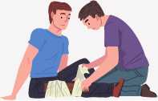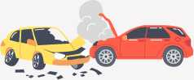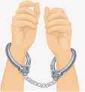НЕМЕДЛЕННО ПРЕКРАТИТЕ РАЗГОВОР!

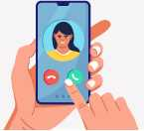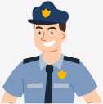Позвоните родным и знакомым

Свяжитесь с родственником, Который якобы попал в аварию

Обратитесь в полицию или позвоните 112